Зәйнәғәбдинов Мостафа - Ишмырҙа ауылы мәктәбенең
беренсе уҡытыусыһы

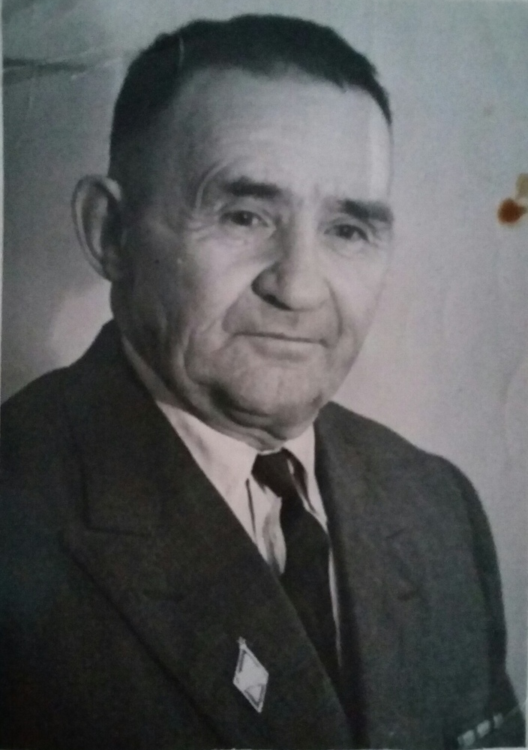

Школа основана в 1927 году как начальная малокомплектная школа;
1948 год - семилетняя школа;
в 1971 - 1972 учебном году Ишмурзинская восьмилетняя школа преобразовывается в среднюю школу, в этом же году начинается строительство нового нынешнего здания школы, в 2012 году средняя школа становится основной общеобразовательной школой.
Материально - техническая база.
С 1973 года школа имеет спортзал, актовый зал, столовую, мастерские, библиотеку, пришкольный участок. Получение школой в 2006 - 2007 годах компьютеров, подключение школы по приоритетному национальному проекту «Образование» к сети Интернет, получение по этому же проекту оборудования и оснащения кабинета физики и приобретение ноутбуков, мультимедийной доски (в 2012г.) способствуют внедрению в учебно - воспитательный процесс передовых технологий.
Учебно - методическая база до 2011 г была традиционной, с 2011 г -ФГОС.

Заведующие школы с. Ишмурзино

№ | Ф.И.О. руководителя | Годы управления | Сроки рабочего времени
1 | Зайнагабдинов Мустафа | 1927 | 2 года
2 | Гибадуллин (Ишмурзин) Гали Исмагилович. | 1929 – 1930 | 1 год
3 | Татлыбаев Гиззат Я. | 1932 – 1935 | 3 года
4 | Алибаева Факиха А. | 1935 – 1936 | 1 год
5 | Гибадуллин Гали Исмагилович | 1936 - 1937 | 1 год
6 | Мамбеткулов Мухаметша | 1937 - 1938 | 1 год
7 | Хужабаев Р.А. | 1941 - 1942 | 1 год
8 | Уметбаева Давлетбика Саяховна | 1942 - 1943 | 1 год
9 | Нигматуллина Рауза Абузаровна | 1944 - 1947 | 3 года

Руководители школы с. Ишмурзино
(директора)

1 | Каюмов Далха Рахимьянович | 1948 – 1949 | 1 год
2 | Хайбуллин Илерьян Нигматович | 1949 - 1951 | 2 года
3 | Гадельшин Шарифьян Х. | 1951- 1954 | 3 года
4 | Гайсин М. А. | 1954 - 1955 | 1 год
5 | Саварбаева Манаура А. | 1955 - 1956 | 1 год
6 | Ирназарова Разия Вадутовна, Почетная грамота Президиума БАССР | 1956 - 1969 | 13 лет
7 | Барлыбаев Ражап Рамазанович | 1969 - 1971 | 2 года
8 | Арсланбаев Зайнитдин Хидиятович | 1971-1975 | 4 года
9 | Гишваров Ралит Бакирович | 1975 - 1977 | 1 год
10 | Губайдуллин Закир Кагарманович | 1977 - 1979 | 3 года
11 | Хусаиннов Явдат Фазлиахметович | 1979 - 1980 | 1 год
12 | Исхаков Ахияр Мухаметович | 1980 - 1981 | 1 год
13 | Кирамов Хуснулхак Арсланович | 1982 - 1983 | 1 год
14 | Суюндуков Булат Рамазанович, Отличник образования РБ, Почетная грамота МНО РБ | 1983 - 2010 | 27 лет
15 | Искужин Рустем Мидхатович | 2010 - 2013 | 3 года
16 | Мунасипов Идель Мухтарович | С 2013 г.

Руководители МОБУ ООШ с.Ишмурзино
Ирназарова Разия Вадутовна - директор школы с 1956 по 1969 года, Почетная грамота Президиума БАССР
Суюндуков Булат Рамазанович – директор школы с 1983 года по 2010, учитель истории и общества , за достижение наилучших результатов в педагогическом труде награжден знаками «Отличник образовании РБ», «Почетный работник общего образования РФ» находится на заслуженном отдыхе.

Заслуженные учителя МОБУ ООШ с.Ишмурзино

Рахматуллина Райса Фатхулловна - учитель русского языка, Отличник народного просвещения РСФСР, находится на заслуженном отдыхе.

Байгутлина Райля Далховна - учитель башкирского языка и литературы, Отличник образования РБ, находится на заслуженном отдыхе.

Афлятунова Аклима Булатовна - учитель технологии, Отличник образования РБ, предприниматель в с. Ишмурзино.

Кутлугужина Хадиса Гиззатовна -учитель английского языка, Отличник образования РБ, предприниматель в с. Ишмурзино.

Суюндукова Фатима Мазгаровна - учитель математики, Отличник образования РБ.

Абубакирова Миннур Иргалиевна - учитель начальных классов, награждена Почетной грамотой МНО РБ, находится на заслуженном отдыхе.

Руководители НОШ д.Богачево и НОШ с.Семеновское ф-лы
МОБУ ООШ с. Ишмурзино

Насырова – Гибадуллина Халида Айратовна - директор ООШ д.Богачево учитель географии, за достижение наилучших результатов в педагогическом труде награжден знаком «Почетный работник общего образования РФ» находится на заслуженном отдыхе, живет в д. Богачево.

Идельбаев Галимьян Зарипович- директор школы с 1966 по 1990 года.
«Отличник Просвещения РСФСР», Почетная грамота Министерства просвещения РБ

Заслуженные учителя НОШ д.Богачево и НОШ с.Семеновское ф-лы
МОБУ ООШ с. Ишмурзино

Садыков Нургалей Галинурович - кавалер знака «Отличник образования Республики Башкортостан» (2002), учитель истории и технологии ООШ д.Богачево, ныне учитель технологии и физкультуры МОБУ СОШ №2 г.Баймак РБ.
Кашкарова Райхана Рахимьяновна- учитель начальных классов, награждена Почетной грамотой МНО РБ, находится в заслуженном отдыхе.

Шагеева Нагима Ахметовна- учитель русского языка и литературы, награждена Почетной грамотой МНО РБ, находится в заслуженном отдыхе.

